**ESCUELA NORMAL DE EDUCACION PREESCOLAR**

Licenciatura en Educación Preescolar

Ciclo escolar 2020-2021

Segundo semestre

Sección A

**Clase Independencia de México**

Curso:

Estrategias de música y canto en educación preescolar

Competencias:

* Aplica el plan y programas de estudio para alcanzar los propósitos educativos y contribuir al pleno desenvolvimiento de las capacidades de los alumnos.
* Incorpora los recursos y medios didácticos idóneos para favorecer el aprendizaje de acuerdo con el conocimiento de los procesos de desarrollo cognitivo y socioemocional de los alumnos.
* Diseña planeaciones aplicando sus conocimientos curriculares, psicopedagógicos, disciplinares, didácticos y tecnológicos para propiciar espacio de aprendizaje incluyentes a las necesidades de todos los alumnos en el marco del plan y programas de estudio.
* Selecciona estrategias que favorecen el desarrollo intelectual, físico, social y emocional de los alumnos para procurar el logro de los aprendizajes.

Alumna:

Daniela Lizeth Trujillo Morales #20

Maestro:

Jesús Armando Posada Hernández

A 17 de junio de 2021. Saltillo, Coahuila de Zaragoza.

**INDEPENDENCIA DE MÉXICO**

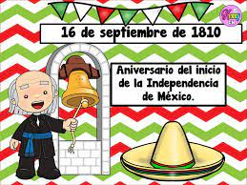

**Explicación**

Cuestionar ¿Saben por qué celebramos esta fecha importante? Para comprender mejor la historia de la independencia de México, se proyectará el vídeo “La independencia de México para niños de preescolar”, para ver dicho vídeo se ingresa mediante el link <https://www.youtube.com/watch?v=Rsmn9PLNNXo>.

Cuestionar y comentar en clase en base en el vídeo visto:

* *¿Cómo se llamaba nuestro país hace muchos años?*

La Nueva España

* *¿Las personas de nuestro país vivían bien y felices? ¿No? ¿Por qué?*

Porque tenían que trabajar mucho para los españoles

* *¿A quién le pertenecían las casas, terrenos y animales de los mexicanos?*

Al rey y a su gente (españoles)

* *¿Contra quienes querían luchar los mexicanos?*

Un grupo de mexicanos planearon luchar contra los españoles para pedirles que se fueran y los dejaran ser libres.

* *¿Quiénes fueron las personas que comenzaron con la independencia de México?* Miguel Hidalgo y Costilla, Ignacio Allende, Juan Aldama, Josefa Ortiz y Domínguez, entre otros,
* *¿Cómo llamó Miguel Hidalgo a las personas para que se unieran a la lucha?*Don Miguel Hidalgo era el cura en la iglesia de Dolores, así que al enterarse de que habían descubierto sus planes, tocó las campanas fuertemente para llamar a los mexicanos y pedirles que se unieran a la lucha.
* *¿Cuándo se dio el grito de independencia?*Ocurrió la madrugada del 16 de septiembre.
* *¿Con qué salieron a luchar las personas?*   
  Los mexicanos, al oír las campanas y salieron con palos y machetes a luchar.
* *¿Cuánto tiempo duró la pelea hasta que se fueron los españoles?*Duró varios años, 11 para ser exactos, abarcó del 15-16 de septiembre de 1810 al 27 de septiembre de 1821, y en esa lucha se unieron más y más personas.

**Actividad:**

*Adivina quién*

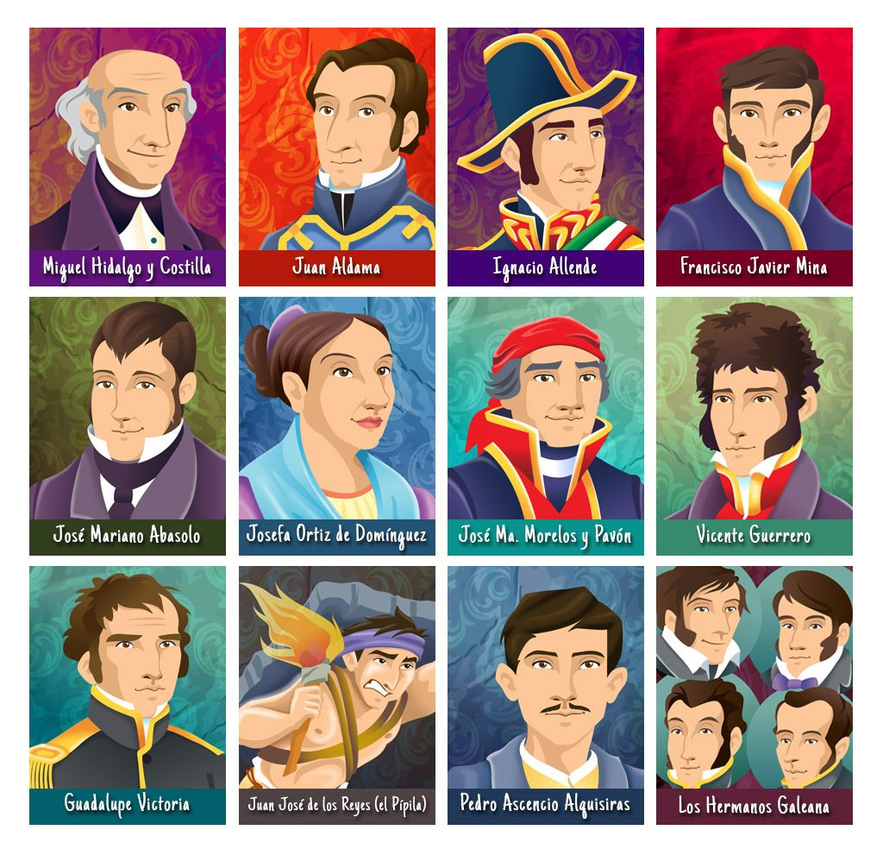

Se proyectará la imagen de los principales personajes involucrados en el movimiento de independencia, la educadora pedirá a algunos de los alumnos que elija a uno de ellos y lo describa físicamente, y si es que conoce algo de sus vidas o su participación en este movimiento. Una vez que se adivine el personaje, la educadora me mencionará brevemente el papel de dicho personaje en la independencia, esto con el propósito de que los niños conozcan a las personas que destacan en la independencia y cuál fue su aporte.

* *Miguel Hidalgo y Costilla:* Considerado el Padre de la Patria, dio el grito de Dolores.
* *Juan Aldama:* amigo de Ignacio Allende, luchó por la libertad de México.
* *Ignacio Allende:* luchó junto a Hidalgo, tomó el liderazgo del ejercito insurgente en el norte de México.
* *Josefa Ortiz de Domínguez (la corregidora):* la mujer más importante de la independencia, junto con su esposo apoyó económicamente la causa de la independencia.
* *José María Morelos y Pavón:* jefe insurgente en el sur de México, logró varias conquistas.
* *Vicente Guerrero:* después de la muerte de los principales líderes, continuó la batalla por parte del ejército insurgente. Junto con Agustín de Iturbide pactó un acuerdo con el que terminó la independencia.
* *Agustín de Iturbide:* soldado del ejército realista, ofreció una alianza a Guerrero con el abrazo de Acatempan el cual consumó la independencia.

**Música**

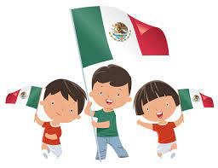

*“El canto de la independencia”*

¿Quién Inicio la Independencia? Hidalgo y Costilla

¿Quién la libertad aclama? Aldama, Aldama

¿Quién el pueblo lo defiende? Allende, Allende

¿Quién aviso a buena hora? La Corregidora

¿Quién escribió con gran pasión? Morelos y Pavón

¿Quién lucho con gran esmero? Vicente Guerrero

¿Por quién los héroes murieron? ¡Por ti, por mi lo hicieron!

**Link**: <https://www.youtube.com/watch?v=l9Dk0ky206w>

**Recursos:** Vestimenta de acorde a la fecha